ПРОЕКТ
Программа деятельности лагеря дневного пребывания детей
«ВОШЕБНАЯ СТРАНА»
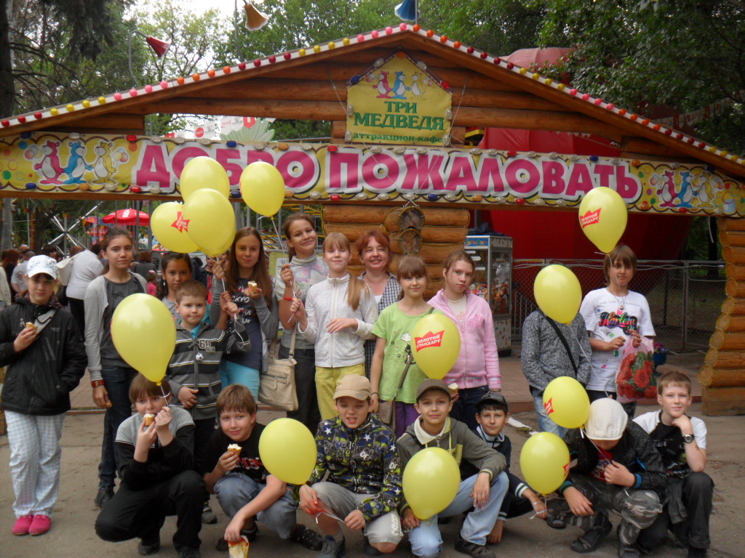
Срок реализации – 1 смена. Возраст детей – 7-14 лет. Автор: Ровинская М.И.

Содержание программы

Пояснительная записка
- Направления работы с детьми
- Содержание и основные направления реализации программы
- Механизм реализации комплексной программы ЛДПД «Волшебная страна»
- Календарный план работы лагеря дневного пребывания
- Ожидаемый результат от выполнения программы
- Нормативно – правовая база
- Список используемой литературы
Пояснительная записка
На летние каникулы приходится значительная часть годового объема свободного времени школьников. Не все родители могут предоставить своему ребенку полноценный, правильно организованный отдых в этот период. Возникает необходимость организовать летний отдых детей в стенах родного учебного заведения. Организация летнего отдыха - один из важных аспектов образовательной деятельности. Организованная деятельность детей в летний период позволяет сделать педагогический процесс непрерывным в течение всего года.
Дети и в летнее время должны чувствовать заботу взрослых. Особенно необходим контроль за занятостью трудных подростков, детей из семей, нуждающихся в особой защите государства (многодетных, неблагополучных, одиноких матерей, неполных семей).
Деятельность лагеря основывается на путешествии в волшебный мир сказок и народных промыслов с целью формирования с их помощью мотивации к здоровому образу жизни и продолжения знакомства детей с окружающим миром. Формирование национального самосознания, гордости за достижения своего народа - одна из важнейших задач в деле воспитания. И решение этой задачи возможно через приобщение детей к знаниям о своём народе, его культуре, традициях, нравах, умениях.
Содержанием летнего досуга должен стать активно организованный отдых детей, способствующий снятию физического и психологического напряжения детского организма. Во время летних каникул происходит восстановление, израсходованных за учебный год, сил, здоровья, развитие творческого потенциала.
Цель программы «Волшебная страна»
создание условий для полноценного отдыха, оздоровления детей, развития их внутреннего потенциала, за счёт включения их в разнообразную, общественно значимую и личностно привлекательную деятельность, содержательное общение и межличностные отношения в разновозрастном коллективе, развитие творческих способностей детей.
Задачи:
- Создание условий для организованного отдыха детей. Пропаганда
здорового образа жизни.
- Формирование интереса к различным видам деятельности.
- Развитие познавательной активности, творческого потенциала каждого ребенка.
- Формирование качеств, составляющих культуру поведения, санитарно-гигиеническую культуру.
Направления работы с детьми
- Деятельность по развитию интеллектуальных и художественно-творческих способностей и взаимоотношений: кружки английского языка, информатики, изобразительного и декоративно-прикладного труда, конструирования, вокала, танцев.
- Деятельность по совершенствованию коммуникативных качеств и культуры общения: отрядный час, конкурсы и викторины.
- Деятельность, помогающая приобрести опыт организатора, лидера: командование отрядом, старший по группе.
- Деятельность, расширяющая опыт бережного отношения друг к другу, к младшим - разновозрастные отряды, шефство над младшими, совместные игры.
- Деятельность по формированию потребности создавать вокруг себя мажорную эмоционально-психологическую атмосферу – совместная подготовка к праздникам и конкурсам, коллективно-творческие дела.
- Деятельность по развитию умений преодолевать трудности и собственные слабости: участие в конкурсах «Мисс Лагеря», «Алло, мы ищем таланты», выступления в качестве ведущих на Дне Нептуна.
- Деятельность, формирующая трудовые навыки, навыки самообслуживания, обустройства быта: уборка и порядок в спальных комнатах, игровых и кружковых помещениях, помощь в накрывании к приему пищи и уборка в столовой.
- Деятельность по развитию патриотических чувств, устремленности познавать мир: День рождения Пушкина, День России, возложение цветов к монументу ИЛ-2 22 июня.
Содержание и основные направления реализации программы
Основой воспитательной деятельности в лагере является отряд. Принцип формирования отряда – традиционный. Дети разделены на 4 отряда по 26-30 человек по возрастному принципу.
Девиз лагеря «Волшебная страна»
- Вместе в волшебной стране отдыхаем,
Вместе рисуем, поем и играем.
- Дружно сказки мы читаем,
Дружно песни мы поем,
Здесь царит всегда веселье,
Воздух дышит волшебством!

Режим дня ЛДПД «Волшебная страна»
08.15 - 8.30 | Приём детей в лагерь
08.30 - 8.45 | Зарядка
08.45 - 9.00 | Утренняя линейка
09.00 - 9.20 | Завтрак
09.30 - 13.00 | Работа кружков, посещение бассейна, спортчас, прогулки, посещения музеев, выставок, спектакли и другие мероприятия по плану
13.00 - 13.30 | Обед
13.30 - 16.00 | Тихий час
16.00 - 16.15 | Полдник
16.15 – 16.30 | Вечерняя линейка, план на следующий день, итоги дня и награждения
16.30 – 17.30 | Игры на свежем воздухе, занятия по интересам.
17.30 - 18.00 | Уход домой.

Кружковая работа.
«Знатоки английского», «Веселые нотки», «Юный IT-шник», «Топай – хлопай», «Разноцветная палитра», «Веселый мяч», «Очумелые ручки», «Юный конструктор».

Законы ЛДПД «Волшебная страна»
- Закон правды – будь честен с собой и другими.
- Закон уважения – уважай тех, кто рядом с тобой.
- Закон добра – помни, как ты относишься к людям – так она отнесутся к тебе.
- Закон дружбы - Один за всех и все за одного! За друзей стой горой!
- Закон заботы – помогай тем, кто рядом с тобой.
- Закон милосердия - Тебе сегодня хорошо, но рядом могут быть люди, у которых слезы на глазах. Не забывай о них!
- Закон смелости – преодолей себя и свои страхи.
- Закон территории - территорию лагеря никто не вправе покидать без разрешения воспитателей.
- Закон времени - Время дорого у нас: берегите каждый час.
- Закон творчества. - Творить всегда, творить везде, творить на радость людям!
Основные направления работы лагеря:
Спортивно-оздоровительное направление
Цель: создание условий для формирования здорового образа жизни и укрепления здоровья.
Задачи:
- физическое развитие посредством спорта и физической культуры.
- приобщение к активному отдыху на природе.
- формирование потребности в здоровом образе жизни, постоянных занятиях физической культурой и спортом.
Виды и формы деятельности.
Спортивные часы, экскурсия в конноспортивный клуб «Легион», веселые старты, малые олимпийские игры, участие в футбольных турнирах, шахматно-шашечные турниры, посещение бассейна («Живу на Волге – умею плавать»), игра «Зарница», коллективно-творческие дела на открытом воздухе, водно-гигиенические процедуры.
Творческое направление
Цель: создание условий для раскрытия талантов, возможность творчески раскрыться в области различных видов искусства (изобразительное и декоративно-прикладное искусство, конструирование, вокал, хореография)
Задачи:
- развивать природные задатки и способности, помогающие достижению успеха в том или ином виде искусства,
- научить слушать, видеть, понимать и анализировать произведения искусства,
- активизировать творческое воображение и фантазию.
Виды и формы деятельности.
кружковая работа («Веселые нотки», «Очумелые ручки», «Юный конструктор», «Топай – хлопай», «Разноцветная палитра»), конкурсы и выставки рисунков и плакатов, фольклорные игры, песни, праздник «Березовая Русь», подготовка творческих номеров к массовым мероприятиям, просмотр спектаклей, танцевально-игровая программа «Зажги свою звезду», конкурсно-игровая программа «Фея лагеря», творческий подход к конструированию из разных видов конструкторов, конкурсы и выставки поделок декоративно-прикладного искусства, конкурс поделок из природных материалов.
Интеллектуальное направление
Цель: создание условий для расширения кругозора, развития познавательной деятельности.
Задачи:
- развивать интеллектуальные способности детей,
- развивать мышление, память, внимание
- формировать положительные мотивы учения, потребности в непрерывном образовании.
Виды и формы деятельности.
кружковая работа («Знатоки английского», «Юный IT-шник»), проведение интеллектуальных игр, игровых программ по ПДД, химик-шоу, организация работы с библиотеками, экскурсия «Как жили наши предки»в музее Алабина,
викторины «Правила дорожного движения», «Безопасность на воде».
Гражданско-патриотическое
Цель: создание условий для развития активной социальной деятельности, детской инициативы, изучение истории родного города и страны.
Задачи:
- развитие уважительных отношений;
- воспитание чувства коллективизма и одновременно осознание неповторимости каждого человека,
- героико-патриотическое воспитание детей и молодежи,
Виды и формы деятельности
возложение цветов к монументу ИЛ-2, просмотр фильма о ВОВ «Дочь партизана», экскурсия в музей школы, конкурс патриотической песни «Этих дней не смолкнет слава», внутриотрядный диспут «Как ты можешь помочь ветеранам».
Логика смены включает в себя 3 основных периода:
1). Организационный – знакомство детей с лагерем, его традициями, педагогами, друг с другом.
2). Основной – участие детей в предложенных оздоровительных, образовательных, воспитательных программах.
3). Заключительный – подведение итогов работы, анализ и самоанализ деятельности.
Механизм реализации комплексной программы
ЛДПД «Волшебная страна»
- Психолого-социологические исследования климата в отрядах лагеря и всего коллектива.
- Определение приоритета и направлений деятельности воспитателей и детей.
- Кадровое обеспечение.
- Финансовое обеспечение.
- Систематический контроль, степень выполнения, оценка и корректировка планов.
ПЛАН работы ЛДПД «Волшебная страна» при МБОУ СОШ №101
02.06.2014 - 28.06.2014г.,
Дата | Мероприятия
2.06. | 1. Торжественная линейка «Лагерь поднимает паруса», посвященная открытию лагеря – 9.00  2. Инструктаж по технике безопасности (поведение в лагере, безопасное поведение в лагере, режим дня, санитарные и гигиенические требования, поведение в столовой, питьевой режим) – 9.30  3. Час знакомств (работа в отрядах). Выбор актива, песни, речевки – 10.00  4. Конкурс рисунков на асфальте «Нам нужен мир!».  5. 1 июня – День защиты детей. Игровая программа «Здравствуй, лето!»
3.06. | 1. Беседа о правилах поведения на воде, правила безопасности при посещении бассейна.  2. Тренинг «Эвакуация при ЧС».  3. Спектакль «В стране невыученных уроков»  4. Кружковая работа  5. Посещение бассейна.
4.06. | 1. Беседа «Правила поведения в общественном месте».  2. Отрядный час «Расскажи мне о себе».  3. Спортивно-игровая программа  4. Планетарий «В мире интересного»
7.06. | 1. Беседа «Меры предотвращения и профилактики геморрагической лихорадки».  2. Просмотр спектакля «Гришка-воришка»  3. Пушкинский утренник «Солнце русской поэзии».  4. Посещение бассейна
10.06. | 1. Беседа «Правила поведения на экскурсии»  2. Посещение музея им. Алабина. Экскурсия «Как жили наши предки»  3. Посещение бассейна  4. Игровая программа «Летние забавы»
14.06. | 1. Торжественная линейка «День независимости России»  2. Конкурс патриотической песни и стихов «Я люблю тебя, России!».  3. Шахматно-шашечный турнир на первенство лагеря.  4. Спартакиада «Тебе, Самара, наши победы!»
16.06. | 1. Беседа «Солнце, воздух и вода – наши верные друзья».  2. Поездка в конно-спортивный клуб «Легион» («Волжские казаки»).  3. Мини зоопарк с экзотическими птицами.  4. Конкурс плакатов, рисунков по ПДД «Наш друг светофор»
17.06. | 1. Беседа «Правила поведения в общественных местах».  2. Кружковая работа  3. Посещение бассейна  3. Конкурс рисунков на асфальте «Наше лето».
18.06. | 1. Беседа с инструктором ОДН о поведении при ЧС, террористических актах.  2. Химик-шоу  3. Развлекательная программа (Клуб «Виктория»)  4. Викторина «Знатоки ПДД»
19.06. | 1. Беседа о здоровом питании.  2. Практические занятия по правилам дорожного движения. Движение учащихся группами, в колонне, индивидуально. Обязанности пассажира.  3. Посещение бассейна  4. Конкурс поделок из природного материала.
20.06 | 1. Беседа « Первая помощь при тепловом и солнечном ударе».  2. Конкурс «Игры наших пап, мам, бабушек и дедушек».  3. Посещение бассейна  4. Кружковая работа.
21.06. | 1. Беседа о противопожарной безопасности.  2. Митинг «Мы за мир!».Возложение цветов к монументу «Ил–2».  3. Эстафета по станциям  4. Конкурс военной песни «Этих дней не смолкнет слава».
23.06. | 1. Беседа о правилах дорожной безопасности.  2. Конкурс плакатов «Мы за здоровый образ жизни!»  3. Развлекательная программа «Скоморошина»  4. Кружковая работа
24.06. | 1. Беседа о правилах поведения во время массовых мероприятий.  2. Театр «Три ключика». «Зарница»  3. Выставка рисунков «Спички детям не игрушки!»  4. Библиотечный час. Викторина «Наши любимые герои».
25.06. | 1. Беседа «Скажи наркотикам – Нет!».  2. Конкурс «Краса лета» («Мисс лагеря»).  3. Праздник русской березки (Клуб «Виктория»)  4. Кружковая работа.
26.06. | 1. Беседа о противопожарной безопасности.  2. «День Нептуна» (театр «Три ключика»)  3. Посещение бассейна  4. Кружковая работа
27.06. | 1. Викторина по оказанию первой помощи «Всем на помощь я приду».  2. Конкурс рисунков «Наш школьный лагерь» (впечатления о лагере).  3. игровая программа «Летний калейдоскоп»  4. Спортивные соревнования «Марафон игр».
28.06. | 1. Инструктаж перед окончанием лагерной смены о поведении на воде и солнце, играх во дворе, катании на велосипедах, пожаро-и электробезопасности.  2. Фестиваль «Зажги свою звезду».  3. Подведение итогов. Анкетирование «Наш лагерь» (Облако идей)  4. Торжественное закрытие смены.
Ожидаемый результат от выполнения программы
- Программа направлена на социальное развитие каждой личности через положительную мотивацию, интересы и ведение индивидуальных, групповых и коллективных занятий;
- Скоординированность работы педагогов, тренеров, медицинских работников, РКО, работников столовой;
- Организация сочетание различных видов досуга и оздоровление детей с формами образовательной деятельности;
- Формирование здорового образа жизни;
- Повышение общественной активности.
Нормативно-правовая база
- Конвенция о правах ребенка.
- Приказ об открытии ЛДПД «Волшебная страна»
- Приказы о проведении и участии в мероприятиях.
- Списки детей.
- Правила внутреннего распорядка оздоровительного лагеря.
- Инструкции по охране жизнедеятельности детей.
- Должностная инструкция педагогов лагеря.
- Программа смены.

Список используемой литературы
- Афанасьев С.П., Коморин С.В., Тимонин А.И.Что делать с детьми в загородном лагере. Учебно-методическое пособие. Кострома: Педагогическое общество России,2001.
- Григоренко Ю.Н., Кострецова У.Ю. Кипарис. Коллективно-творческие дела, игры, праздники, аттракционы, развлечения, индивидуальная работа. М.:Педагогическое общество России, 2001.
- Григоренко Ю.Н., Кострецова У.Ю. Учебное пособие по организации детского досуга в детских оздоровительных лагерях и школе. – М.: Педагогическое общество России, 2002.
- Детям Самары — счастливое лето! Методические рекомендации организаторам летнего досуга детей и подростков. — Самара, 2012.
- Лучшие сценарии для летнего лагеря: настольная книга педагога-организатора / Авт. - сост. В.И. Руденко. – Ростов н/Дону: Феникс, 2007.
- Сборник нормативно-правовых и методических материалов. Организация летнего отдыха детей и подростков/ Под общ. ред. А.Н.Соколовой. — Самара: ИИС СДДЮТ, 2010.
- Сборник «Лето — 2011»: методические рекомендации организаторам летней оздоровительной кампании 2011 года. — Самара, 2011.
- Сборник «Лето солнечного цвета!»: методические рекомендации организаторам летнего отдыха и оздоровления детей и подростков, Самара , 2014

